МИНОБРНАУКИ РОССИИ
Федеральное государственное бюджетное образовательное учреждение
высшего образования
«МИРЭА – Российский технологический университет»

РТУ МИРЭА
Институт информационных технологий
Кафедра математического обеспечения и стандартизации
информационных технологий
ОТЧЁТ ПО ПРАКТИЧЕСКОЙ РАБОТЕ № 2
по дисциплине «Тестирование и верификация
программного обеспечения»
Тема: «Модульное и мутационное тестирование
программного продукта»
Команда «Дерби» · Дата выполнения: 09.10.2026
Состав: Дубейко А. С., Домбровский Я. А.
Выполнил:  Студент группы ИКБО-61-24 | Дубейко Аким Сергеевич
Проверил: | Доцент кафедры МОСИТ,  кандидат технических наук, доцент  Чернов Е. А.
Москва 2026

1 Цель, задачи и организация работы
Цель — освоить модульное и мутационное тестирование на обновлённой игре «Дерби у стадиона»: разработать проверяемые контракты функций, выявить преднамеренный дефект, проверить исправление, измерить покрытие и улучшить набор тестов по результатам мутаций.
В новой версии доступны десять испанских клубов и независимый выбор команды бросающих болельщиков и команды персонажа в центре. При запуске бросают болельщики «Барселоны», в центре находится болельщик «Реал Мадрид».
Таблица 1 — Состав команды и распределение ролей
Участник, группа ИКБО-61-24 | Разработка | Взаимное тестирование
Дубейко Аким Сергеевич | model.py | game.py
Домбровский Ярослав Андреевич | game.py | model.py

Индивидуальный отчёт посвящён модулю model.py. Разработчик по принятому распределению — Дубейко Аким Сергеевич, тестировщик — Домбровский Ярослав Андреевич. Каждый участник одновременно рассматривается как тестировщик модуля партнёра.
Задачи: описать не менее пяти функций; подготовить базовый набор тестов; внести одну учебную ошибку в модуль; зарегистрировать дефект и проверить исправление; создать мутанты; исследовать выжившие варианты; дополнить тесты и повторить измерения.
Все результаты ниже получены автоматическими запусками. Учебные ошибки внесены в изолированные копии кода. Рабочая версия приложения оставлена исправной. Распределение ролей не подменяет журналы фактических запусков.

2 Обновлённое приложение
Пробел запускает бросок, клавиши 1–3 выбирают предмет. Меню открывается клавишей T или кнопкой «Команды»; Enter, Esc и кнопка «Играть» возвращают в игру. В меню время симуляции остановлено. Выбор другого клуба очищает текущий раунд. Выбор клуба соперника меняет стороны местами. R очищает раунд, сохраняя команды.
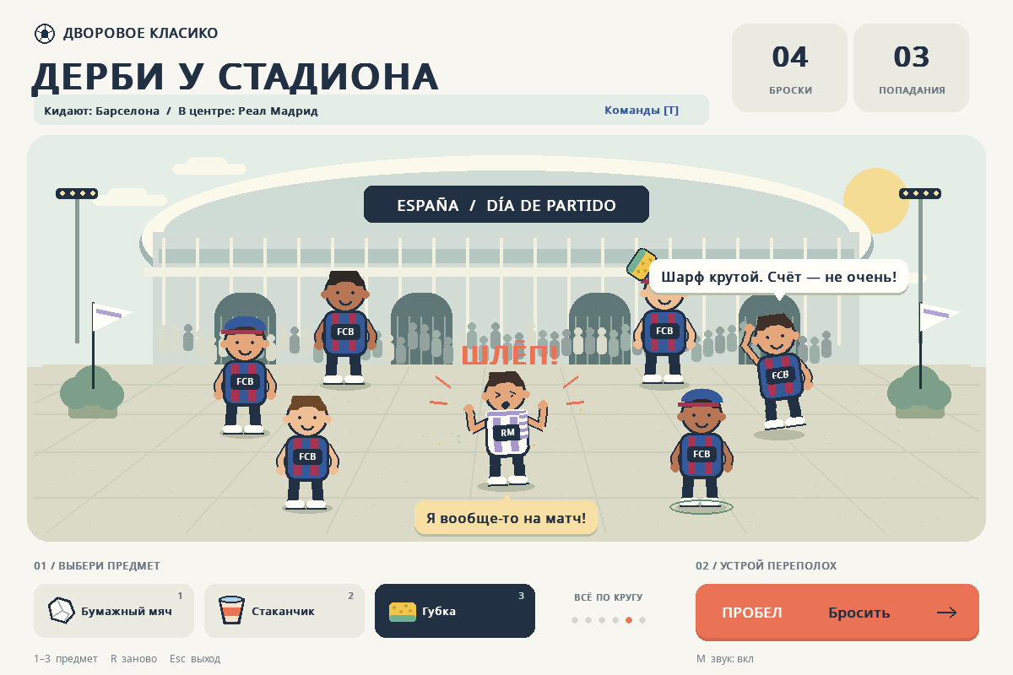
Рисунок 1 — Новая версия: «Барселона» бросает, «Реал» в центре
Доступные клубы: «Барселона», «Реал Мадрид», «Атлетико Мадрид», «Севилья», «Реал Бетис», «Валенсия», «Вильярреал», «Атлетик Бильбао», «Реал Сосьедад», «Жирона». Цвета формы, шарфы, обозначения и реплики зависят от выбранных сторон.

2.1 Меню и среда эксперимента
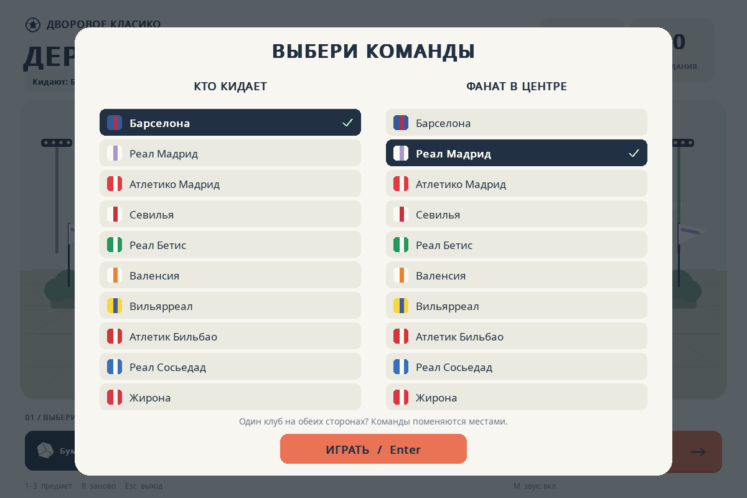
Рисунок 2 — Выбор двух команд
Таблица 2 — Воспроизводимость
Параметр | Значение
Версия приложения | Коммит 28a524c; исходники в src/
Стенд | Linux, Python 3.12.14
Библиотеки | pygame-ce 2.5.8; pytest 9.1.1; coverage.py 7.16.2
Тестовый подход | unittest, pytest, Mock; SDL dummy для интерфейса
Мутационный инструмент | run_experiments.py: 28 контролируемых замен
Материалы | experiments_practice2_teams.zip; summary.json, JUnit, HTML coverage

3 Функции и контракты модуля
Таблица 3 — Функциональность model.py
Функция | Контракт
Projectile.progress | Ограничивает прогресс полёта диапазоном [0; 1].
Projectile.position | Вычисляет координаты снаряда на дуге.
GameState.reset | Очищает раунд, сохраняя выбранные команды.
GameState.choose_club | Проверяет роль и индекс; меняет клуб; при совпадении меняет стороны; очищает раунд.
GameState.select | Выбирает допустимый индекс предмета 0–2.
GameState.throw | Создаёт бросок при истечении задержки 0,25 с и формирует реплику.
GameState.update | Проверяет dt и обновляет движение, попадания и частицы.

Ключевые ожидаемые значения: исходные индексы сторон (0; 1); после choose_club("target", 0) — (1; 0). После смены команды счётчики и снаряды очищены. При открытом меню update не вызывается. Для окна 1600 × 800 область сцены — 1200 × 800, смещение — (200; 0).
Для полёта t = min(1, max(0, age / duration)), x = x₀ + (x₁ − x₀)t, y = y₀ + (y₁ − y₀)t − 580t(1 − t). В середине полёта из (100; 400) в (600; 500) ожидается (350; 305).

4 Модульное тестирование и улучшение набора
Базовые тесты проверяют обычные сценарии, независимость модели от графики, обработку событий через Mock и два новых контракта: обмен сторон и остановку времени в меню. Улучшенный набор добавляет границы, отрицательные сценарии и проверку реальных кликов в безэкранном SDL.
Таблица 4 — Фактические результаты корректных версий
Набор | Основные случаи | Ошибки / пропуски
baseline | 22 | 0 failures; 0 errors; 0 skipped
improved | 48 | 0 failures; 0 errors; 0 skipped
integration | 48 | 0 failures; 0 errors; 0 skipped

Это общие наборы обоих модулей. Базовый набор содержит 22 основных теста, улучшенный — 48. Внутри unittest дополнительно выполняются 11 subtests; JUnit поэтому сообщает 33 и 59 проверок. Основные тестовые случаи и внутренние подтесты не смешиваются.
В улучшенном наборе четыре сценария из test_teams.py включают один интерфейсный сценарий с настоящим объектом Game и безэкранным SDL. Поэтому результаты полного набора включают модульные проверки и проверку взаимодействия компонентов, а не только изолированные unit-тесты.
Таблица 5 — Добавленные сценарии новой версии
Сценарий | Ожидание
Начальные команды и R | Барселона → Реал; R сохраняет выбранные клубы
Выбор клуба соперника | Команды меняются местами; текущий бросок очищен
Все клубы на обеих сторонах | Правильный индекс, разные стороны, корректная реплика
Клики после изменения размера | Меню открывается; каждый клуб выбирается
Пауза и Esc в меню | Нет update и броска; Esc закрывает меню, сохраняя игру

5 Преднамеренная ошибка и её исправление
Таблица 6 — Карточка дефекта
Поле | Описание
Идентификатор | BUG-MODEL-02
Модуль / функция | model.py / GameState.choose_club
Разработчик | Дубейко Аким Сергеевич
Тестировщик | Домбровский Ярослав Андреевич
Категория | Major
Статус | Open → Fixed → Closed
Шаги | Создать GameState; вызвать choose_club("target", 0); прочитать throwers и target.
Ожидание | (1; 0): Реал бросает, Барселона в центре.
Фактически в дефектной копии | (0; 0): обе стороны стали Барселоной.
До исправления | 1 failed; 21 passed
После исправления | 22 passed; 0 failures; 0 errors

Намеренно ошибочный фрагмент:
pass
Исправленный фрагмент:
setattr(self, other, getattr(self, role))
Исправление проверено повторным запуском базового набора на исходной корректной копии. Файлы дефектных вариантов сохранены в results/BUG-MODEL-02-open/.

5.1 Журнал обнаружения и взаимная проверка
....................F. [100%]
=================================== FAILURES ===================================
___________________________ test_model_swap_opponent ___________________________
tests/test_team_contracts.py:8: in test_model_swap_opponent
assert (state.throwers, state.target) == (1, 0)
E assert (0, 0) == (1, 0)
E
E At index 0 diff: 0 != 1
E Use -v to get more diff
=========================== short test summary info ============================
FAILED tests/test_team_contracts.py::test_model_swap_opponent - assert (0, 0)...
1 failed, 21 passed, 11 subtests passed in 0.10s
Повторная проверка исправленного варианта:
...................... [100%]
22 passed, 11 subtests passed in 0.09s
Взаимное тестирование модуля партнёра: BUG-GAME-02 — Открытое меню не приостанавливает игру. Базовый набор обнаружил 1 ошибку утверждения; после исправления все 22 основных теста прошли. Полные журналы обоих дефектов приложены в архиве.

6 Анализ покрытия кода
Таблица 7 — Покрытие model.py
Набор | Исполняемые строки | Ветви
baseline | 119/121 (98,35%) | 18/22 (81,82%)
improved | 121/121 (100,00%) | 22/22 (100,00%)
integration | 121/121 (100,00%) | 22/22 (100,00%)

baseline — базовые проверки; improved — усиленный набор, включая интерфейсный сценарий; integration — тот же набор вместе со smoke-запуском игры. Проценты строк и ветвей рассчитаны отдельно по coverage.json, а не взяты из объединённой оценки coverage.py.
Покрытие показывает выполнение кода, но не доказывает точность утверждений. Мутант может выжить в уже выполненной строке, если тест проверяет только направление движения вместо точных координат или не проверяет отсутствие лишнего звука.
Журнал общего покрытия после безэкранного запуска:
Name Stmts Miss Branch BrPart Cover Missing
------------------------------------------------------
game.py 462 22 180 14 94% 112-113, 116->exit, 120->exit, 410-411, 430, 455-457, 469, 473, 477->482, 487, 491, 494, 497, 507, 511-513, 519-522
model.py 121 0 22 0 100%
------------------------------------------------------
TOTAL 583 22 202 14 95%
Непокрытые строки game.py относятся в том числе к обычному непрерывному циклу приложения и ветвям ошибок запуска. SDL dummy не проверяет физическое аудиоустройство, качество звучания и поведение оконного менеджера macOS. Эти ограничения не скрываются общей оценкой покрытия.

7 Методика мутационного тестирования
Использован собственный ограниченный генератор run_experiments.py. Он автоматически применяет одну замену, проверяет единственность исходного фрагмента и синтаксис через ast.parse. Каждый вариант запускается в новой временной папке отдельным процессом pytest с тайм-аутом 40 секунд. Изменённый исходник, описание мутации, stdout и JUnit сохраняются.
Мутант считается обнаруженным только при реальном провале утверждения теста. Ошибки импорта, сбора тестов и тайм-ауты учитываются отдельно. Перед мутациями обязательно проходит корректный код. После улучшения используется та же выборка; это позволяет сравнить результаты.
Операторы: AOR — изменение арифметики; ROR — изменение отношения; LOR — изменение логики; CRP — замена значения; SDL — удаление действия или части условия. Всего проверено 28 мутантов: 18 для model.py и 10 для game.py.
Индивидуальная выборка model.py: обнаружено 11/18 (61.11%) до улучшения и 18/18 (100.00%) после. Формула: Mutation score = обнаруженные / валидные мутанты × 100%.
Все мутанты запускались на общем наборе из 22 и 48 основных тестов; индивидуальные показатели являются срезом по модулю. Учебные дефекты рассматриваются отдельно и не добавляются к знаменателю 28 повторно.

7.1 Результаты по мутантам model.py
Таблица 8 — Обнаруженные и выжившие варианты
ID | Изменение | До | После
M01 | Дуга направлена вниз | Обнаружен | Обнаружен
M02 | Высота дуги уменьшена | Выжил | Обнаружен
M03 | Снят верхний предел прогресса | Обнаружен | Обнаружен
M04 | Снят нижний предел прогресса | Выжил | Обнаружен
M05 | Принят недопустимый индекс предмета | Выжил | Обнаружен
M06 | Инвертирован запрет броска | Обнаружен | Обнаружен
M07 | Бросок разрешён до конца задержки | Выжил | Обнаружен
M08 | Последний фанат пропущен | Обнаружен | Обнаружен
M09 | Броски считаются дважды | Обнаружен | Обнаружен
M10 | Попадание не фиксируется на границе полёта | Обнаружен | Обнаружен
M11 | Попадание не увеличивает счётчик | Обнаружен | Обнаружен
M12 | Ослаблена проверка времени | Обнаружен | Обнаружен
M13 | Нулевой шаг ошибочно запрещён | Обнаружен | Обнаружен
M14 | Отключено ускорение частиц | Выжил | Обнаружен
M15 | Частица сохраняется при нулевом времени жизни | Выжил | Обнаружен
M16 | Горизонтальный полёт в обратную сторону | Обнаружен | Обнаружен
M17 | Не меняется сторона соперника | Обнаружен | Обнаружен
M18 | Смена клуба не очищает раунд | Выжил | Обнаружен

7.2 Анализ выживших вариантов
Таблица 9 — Причины и доработка
ID | Недостаток базового набора | Добавленная проверка
M02 | Нет точной высоты дуги | Координаты в середине полёта
M04 | Нет отрицательного age | Нижняя граница progress
M05 | Нет недопустимого индекса | Индексы −1, 3, 100
M07 | Нет проверки перед границей задержки | Бросок за 0,001 с до окончания
M14 | Не проверяется ускорение | Точное изменение скорости частицы
M15 | Нет границы life=0 | Удаление ровно при нулевой жизни
M18 | Не проверялся сброс раунда при смене клуба | Выбор клуба во время полёта

Для новых функций базовый набор уже обнаруживал отсутствие обмена сторон (M17) и паузы (G09). Дополнительные тесты закрыли сброс раунда (M18) и открытие меню мышью (G10). Все исходные журналы доступны для проверки каждого результата.

8 Выводы
Модуль model.py описан через явные контракты не менее пяти функций. Преднамеренный дефект BUG-MODEL-02 воспроизведён, обнаружен тестом и устранён; повторная проверка корректной версии успешна. Учебные изменения не внесены в пользовательскую игру.
Для индивидуальной выборки качество обнаружения повысилось с 11/18 до 18/18. Усиление обеспечили точные утверждения о численных результатах, границах, состоянии обеих сторон и отсутствии лишних действий.
Общий результат: 22 базовых и 48 улучшенных тестов проходят. Обнаружено 15/28 мутаций до улучшения и 28/28 после. Ошибки сбора, тайм-ауты и невалидные варианты не выявлены.
100% относится только к выбранным 28 изменениям и не означает отсутствия любых ошибок. Эквивалентные мутанты в данной выборке не установлены. Следующие шаги — расширение операторов, длительные последовательности выбора команд и ручная проверка звука и окон на macOS.

Список использованных источников
1. Практическая работа № 2. Модульное и мутационное тестирование программного продукта. Предоставленная методичка.
2. ГОСТ 19.401-78. ЕСПД. Текст программы. Требования к содержанию и оформлению.
3. ГОСТ 34.602-2020. Техническое задание на создание автоматизированной системы.
4. pytest documentation. https://docs.pytest.org/
5. coverage.py documentation. https://coverage.readthedocs.io/
6. pygame-ce documentation. https://pyga.me/docs/
7. Исходники игры: https://github.com/akimdubeyko-dotcom/calculator (коммит 28a524c).
Дата обращения к электронным ресурсам: 09.10.2026.

Приложение А. Исследуемый исходный код
Полные исходники обоих модулей находятся в src/ архива экспериментов. Ниже приведены функции индивидуального модуля. Код соответствует обновлённой версии.
class Projectile:
start: tuple[float, float]
end: tuple[float, float]
kind: int
duration: float = 0.8
age: float = 0.0

@property
def progress(self):
return min(1.0, max(0.0, self.age / self.duration))

@property
def position(self):
t = self.progress
return (
self.start[0] + (self.end[0] - self.start[0]) * t,
self.start[1] + (self.end[1] - self.start[1]) * t - 145 * 4 * t * (1 - t),
)

Приложение А — reset
def reset(self):
self.time = 0.0
self.selected = 0
self.throws = 0
self.hits = 0
self.cooldown = 0.0
self.reaction = 0.0
self.projectiles = []
self.particles = []
self.poses = [0.0] * len(FANS)
self.speaker = 0
self.bubble = ""
self.bubble_time = 0.0
self.reply = ""
self.reply_time = 0.0
self.last_kind = 0

Приложение А — choose_club
def choose_club(self, role, index):
"""Change a side, swapping opponents if necessary, and start a fresh round."""
if role not in ("throwers", "target") or index not in range(len(CLUBS)):
return False
if getattr(self, role) == index:
return False
other = "target" if role == "throwers" else "throwers"
if getattr(self, other) == index:
setattr(self, other, getattr(self, role))
setattr(self, role, index)
self.reset()
return True

Приложение А — select
def select(self, kind):
if kind in range(len(ITEMS)):
self.selected = kind

Приложение А — throw
def throw(self):
"""Return whether a new throw was accepted (rapid presses have a cooldown)."""
if self.cooldown > 1e-9:
return False
self.speaker = self.throws % len(FANS)
x, y = FANS[self.speaker]
direction = 1 if x < TARGET[0] else -1
self.projectiles.append(Projectile(
(x + direction * 29, y - 88),
(TARGET[0] + self.rng.uniform(-15, 15), TARGET[1] + self.rng.uniform(-10, 10)),
self.selected,
))
self.poses[self.speaker] = 0.5
self.bubble = TAUNTS[0] if self.selected == 1 else self.rng.choice(TAUNTS[1:])
self.bubble = self.bubble.format(target=CLUBS[self.target].name, throwers=CLUBS[self.throwers].name)
self.bubble_time = 2.4
self.throws += 1
self.cooldown = self.cooldown_seconds
return True

Приложение А — update
def update(self, dt):
"""Advance elapsed seconds and return the number of new impacts."""
if not math.isfinite(dt) or dt < 0:
raise ValueError("dt must be a finite, nonnegative number")
self.time += dt
for name in ("cooldown", "reaction", "bubble_time", "reply_time"):
setattr(self, name, max(0.0, getattr(self, name) - dt))
self.poses = [max(0.0, pose - dt) for pose in self.poses]
for particle in self.particles:
particle.life -= dt
particle.x += particle.vx * dt
particle.y += particle.vy * dt
particle.vy += 460 * dt
self.particles = [p for p in self.particles if p.life > 0]
impacts = 0
pending = []
for projectile in self.projectiles:
projectile.age += dt
if projectile.progress < 1:
pending.append(projectile)
continue
impacts += 1
self.hits += 1
self.reaction = 0.65
self.last_kind = projectile.kind
self.reply = self.rng.choice(REPLIES)
self.reply_time = 1.8
palette = (
((248, 245, 223), (211, 218, 227)),
((92, 184, 229), (164, 220, 243)),
((246, 196, 81), (131, 202, 183)),
)[projectile.kind]
for _ in range(15):
angle = self.rng.uniform(-math.pi, 0)
speed = self.rng.uniform(65, 240)
self.particles.append(Particle(
*projectile.end, math.cos(angle) * speed, math.sin(angle) * speed,
self.rng.uniform(0.3, 0.7), self.rng.choice(palette),
))
self.projectiles = pending
return impacts

Приложение Б. Код теста учебной ошибки
def test_model_swap_opponent():
state = GameState()
state.choose_club('target', 0)
assert (state.throwers, state.target) == (1, 0)
Пример расширенной проверки новой функции:
def test_selecting_opponent_swaps_and_clears_inflight_round(self):
state = GameState()
state.throw()
self.assertTrue(state.choose_club('target', 0))
self.assertEqual((state.throwers, state.target), (1, 0))
self.assertFalse(state.projectiles)
self.assertEqual(state.throws, 0)
self.assertFalse(state.choose_club('target', 0))
self.assertFalse(state.choose_club('target', 99))
self.assertFalse(state.choose_club('unknown', 2))

Приложение В. Воспроизведение и состав материалов
Распаковать experiments_practice2_teams.zip и открыть терминал в папке с run_experiments.py. На Mac с установленным Python 3.15 выполнить:
python3.15 -m venv .venv
.venv/bin/python -m pip install -r requirements.txt
.venv/bin/python run_experiments.py
На Linux вместо python3.15 можно использовать python3. Измерения отчёта получены на Python 3.12.14; время выполнения и номера строк в трассировках могут зависеть от среды.
Таблица В.1 — Материалы эксперимента
Путь | Содержание
src/ | Полный исправный исходный код двух модулей
tests/baseline/, tests/improved/ | Базовые и дополненные тесты
run_experiments.py | Правила мутаций, дефекты и автоматический запуск
results/summary.json | Результаты, версии и SHA-256 исходников
results/BUG-*-open/, BUG-*-fixed/ | Дефектные копии, журналы до и после исправления
results/baseline-*/, improved-*/ | Изменения каждого мутанта и результаты
results/*/htmlcov/ | HTML-отчёты о покрытии
results/integration/, menu.png | Журнал smoke-запуска и скриншоты

Контрольная сумма SHA-256 индивидуального исходника:
a6db5acdbaf2553b53b5d5035776abed44c77725c63a9f4eed6ca2d4d1c816c4

